Подключение базы данных
Источником данных для приложения может быть все что угодно – код, файл, или база данных. Если с первыми двумя вещами мы умеем работать, давайте научимся работать с базой данных
Прежде чем брать данные из БД, нужно подготовиться – создать проект «Приложение WPF (.NET Framework)» и подключить базу данных SQL в проект. «Приложение WPF (Майкрософт)» нам не подойдет, так как DataSet там не работает
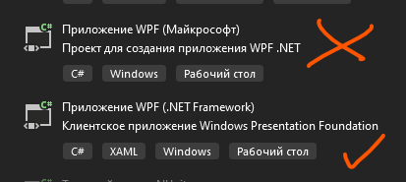
Для того, чтобы подключиться к БД, нужно в Visual Studio выбрать «Средства» -> «Подключиться к базе данных». Перед нами появится окно «Сменить источник данных», если мы еще ни разу не подключали БД до этого. Здесь нам нужно выбрать «Microsoft SQL Server». Поставщиком данных будет .NET Framework
Если Visual Studio попросит что-то докачать, смело докачивайте – это модули по управлению БД.
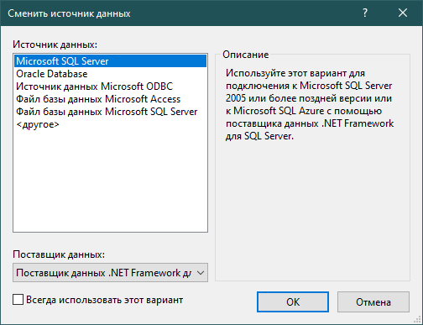
Нажимаем ОК и перед нами появляется окно добавления подключения. Здесь мы указываем:
- Имя сервера. Его можно взять из MSSQL, в окне соединения с сервером (самое стартовое)
- (Опционально) Выбрать проверку подлинности. При проверке через Windows не придется вводить пароль, при проверке SQL – придется. Если у вас удаленный сервер, лучше выбрать проверку SQL. Логин по умолчанию sa
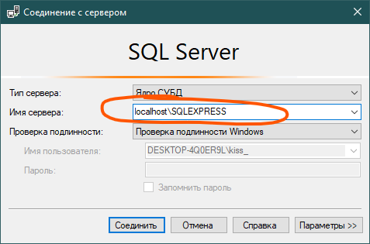
- Выбрать базу данных. Если первые два пункта заполнены верно, выпадающий список появится моментально. Если он не появляется – проверьте правильность первых двух пунктов. Внутри списка выберите к чему вы хотите подключиться
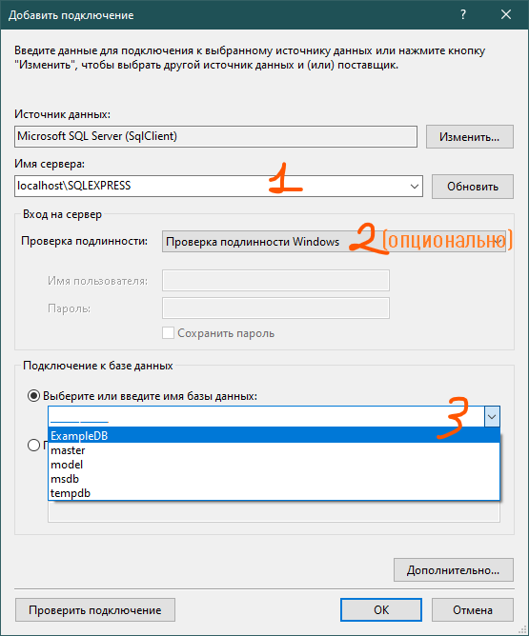
В некоторых случаях, на всех следующих этапах могут появиться ошибки, если у вас MSSQL имеет сертификат доверенности. Для этого, в дополнительных настройках поставьте TrustServerCertificate = True. Лишним никогда не будет
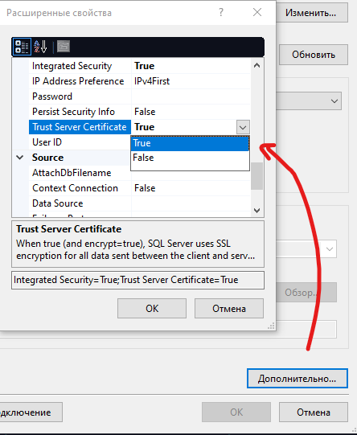
Нажимаем ОК и наше подключение будет сохранено в «Обозревателе серверов»
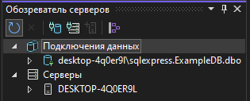
Для этого примера у меня есть база данных ExampleDB. Внутри нее 2 таблицы – «Цвет» и «Человек» с любимым цветом.
Теперь нам нужно создать объект, при помощи которого мы в коде будем работать с бд – набор данных (DataSet). Его мы подключим при помощи мастера. Откроем «Проект» -> «Добавить новый источник данных». Перед нами откроется мастер настройки источника данных
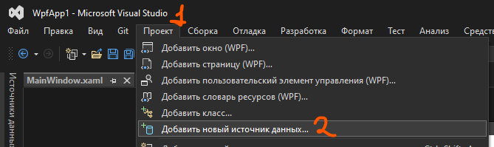
Внутри выберем, что как источник данных я хочу использовать БД, а создать из нее я хочу набор данных
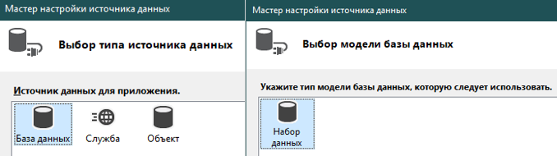
Далее выбираем строку подключения – заранее подключенную БД. В следующем окне («Сохранение подключения в файле конфигурации») оставляем все как есть.
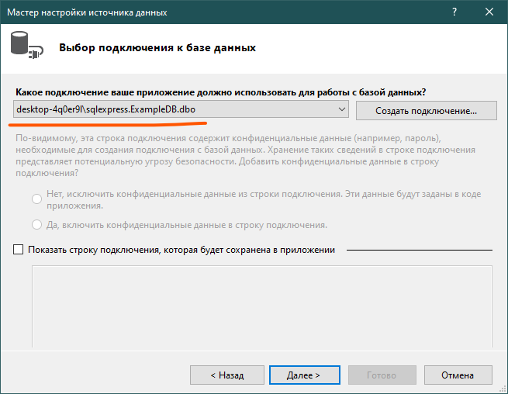
При выборе объектов базы данных выбираем все то, с чем мы хотим работать. В нашем случае – это каждая таблица внутри БД. Нажимаем «Готово» и наш набор данных создастся.
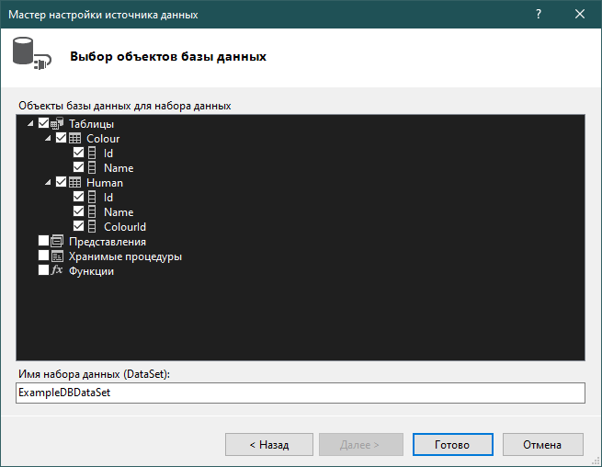
В обозревателе решений появится набор данных, который будет называться как НазваниеБДDataSet.xsd и будет включать в себя 3 файла. Откроем самый основной файл с расширением xsd
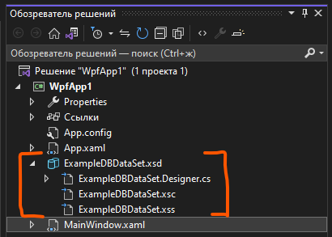
Внутри него мы увидим визуальную отрисовку нашей БД, которая похожа на физическую модель, а также некоторые методы под таблицами. Эти методы находятся внутри TableAdapter, это нужно запомнить. Из двух методов – GetData() и Fill() – нам понадобится только один из них – GetData(). При помощи него мы сможем получать данные из бд. Но как?
Чтение данных из бд
Создадим в xaml.cs таблицу, куда мы будем выгружать все данные. Здесь мы будем работать с данными о цветах, так что назовем его как ColourDataGrid. Далее перейдем в код – xaml.cs
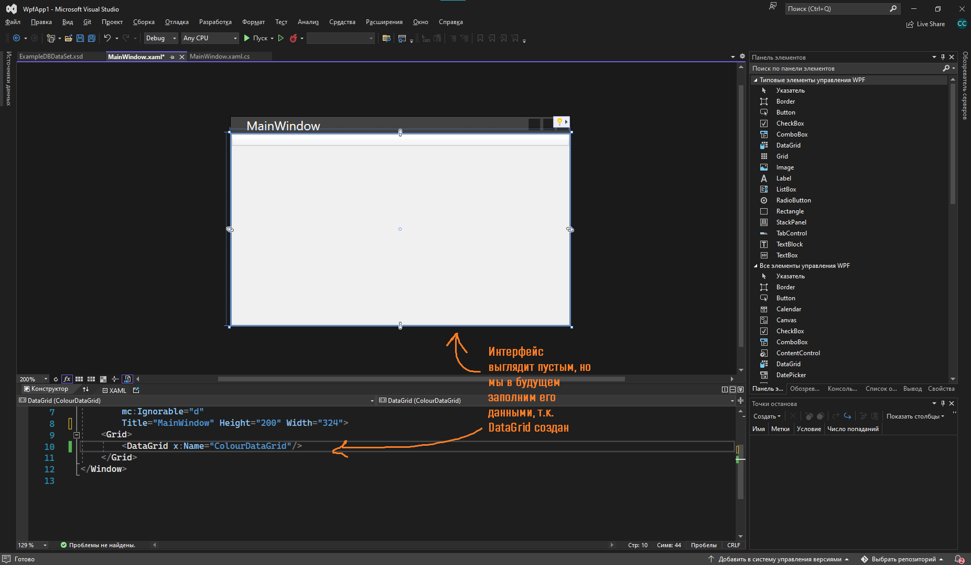
Для работы с данными из DataSet нам в xaml.cs нужно добавить один using. Выглядит он как:
using <Название проекта>.<Название набора данных>TableAdapters;
В нашем примере проект называется WpfApp1, а датасет называется ExampleDBDataSet. В итоге получаем следующую строку
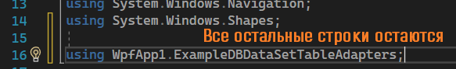
Внутри класса MainWindow мы создадим переменную, которая будет отвечать за нашу таблицу. Раз я хочу работать с таблицей Colours, я просто напишу ее название – Colours – и нажму Tab. Помним, что методы для взаимодействия с таблицей у нас хранятся в TableAdapter. У меня автоматически найдется тип данных ColoursTableAdapter.
В вашем случае – замените Colours на название вашей таблицы
Если Tab не сработал – пропишите эту переменную вручную. Итог должен выглядеть вот так
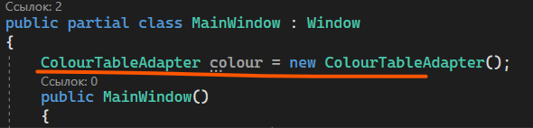
Чтобы вывести полную информацию из таблицы, вспомним, что в DataSet для каждой таблицы есть метод GetData(). Чтобы его использовать, напишем
<Название переменной с таблицей>.GetData();
Получившийся список мы можем записать как источник элементов для DataGrid.
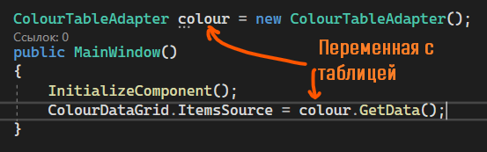
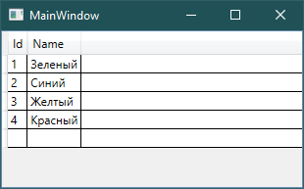
Выгрузка данных в списки
Подобным образом данные можно выводить не только в таблицы, но и в списки – обычный (ListBox) и выпадающий (ComboBox). Возьмем, например, выпадающий список. Назову его ColourComboBox
Чтобы вывести туда данные, необходимо также, через источник элементов (ItemsSource), присвоить им значения из таблицы. Мы укажем, что источник элементов равен методу GetData();
Однако теперь нам нужно еще указать, какой именно столбец должен отобразиться. Сделаем мы это через <Имя списка>.DisplayMemberPath = “<Название столбца>”.
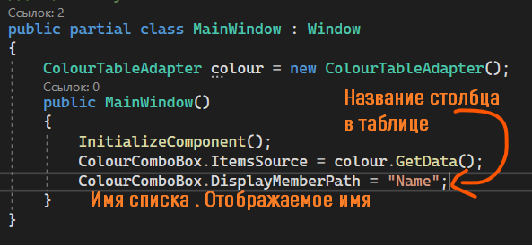
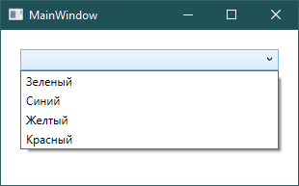
Выбор данных из таблицы
Чтобы взять данные из таблицы или списка, я также буду использовать SelectedItem или SelectedIndex. Разберем пример с SelectedItem. Опять же воспользуемся 4 пунктами для взаимодействия с элементами
Верну DataGrid вместо ComboBox
1. Дадим имя списку – уже есть, ColourComboBox
2. Найдем нужное свойство – SelectedItem
3. Обработаем событие – мне нужно изменение выбора, значит событие «SelectionChanged»
4. Объединим 1 и 2 пункт – ColourComboBox.SelectedItem
Далее, раз это таблица, то я хочу взаимодействовать с выбранной строкой как с DataRowView – as DataRowView. Из нее я хочу взять строку – Row.
Чтобы выбрать определенную ячейку из строки, нужно в квадратных скобках указать номер ячейки. Номера указываются с нуля. Скажем, я выбрала строку «Желтый». Столбец с ID будет иметь индекс 0, а столбец с названием – 1
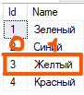
Чтобы выбрать определенную ячейку из строки, нужно в квадратных скобках указать номер столбца, так как строку мы уже взяли.
Хочу взять ID – напишу 0
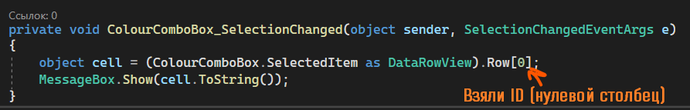
Хочу взять имя – напишу 1.
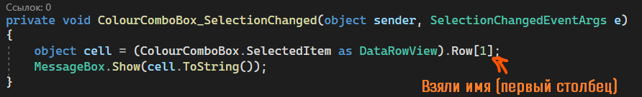
С данными из ячейки я могу работать как захочу – вывести в MessageBox, записать в текстовое поле, построить с этой переменной cell условие и прочее

